Buen día. Este documento, como todos los que voy a seguir subiendo a la plataforma, estarán el Word sin bloquear para que cada alumno pueda, en el mismo documento, responder a las consignas (en el mismo documento). Lo único que les pido es que a medida que vayan escribiendo o completando las actividades lo hagan con otro color para poder diferenciar a simple vista qué es lo que han agregado al documento para facilitar la lectura y corrección de los mismos.
No se olviden de completar con Nombre y apellido, Año y curso.

Alumno:
Año: División:

LOS GÉNEROS LITERARIOS

El tema de esta clase es LOS GÉNEROS LITERARIOS, vamos a reflexionar sobre las características de los géneros literarios, y reconocer los subgéneros.
El concepto de género literario implica una forma de clasificar los textos en distintos grupos, cada uno de los cuales se diferencia por sus características propias. Entre la variedad de textos que existen, los géneros permiten que el lector reconozca algunos como poesías, por ejemplo y los distinga de otros que serían novelas o cuentos.
El origen de los géneros se remonta a la Antigüedad clásica. Para los griegos, poesía señalaba toda producción y creación literaria. En esa época, la literatura se escribía en versos. Con el correr del tiempo, los textos narrativos y teatrales fueron privilegiando las acciones de sus historias y las conductas de sus personajes antes que la expresión de los sentimientos (poesía). Los escritores prefirieron, entonces, la prosa al verso, porque era un lenguaje que favorecía a la narración. Así, el verso se fue identificando con la poesía.

A partir de entonces se establecieron tres géneros literarios fundamentales:

GÉNEROS LITERARIOS
GÉNERO NARRATIVO
Se caracteriza por la presencia de un narrador que relata una historia conformada por hechos y sucesos en el tiempo y que están vinculados entre sí por relaciones de causa-consecuencia. Las formas más comunes son el cuento y la novela.
GÉNERO DRAMÁTICO O TEATRAL
Son textos escritos para ser representados, desarrollan un diálogo y la actuación como medio para imitar o representar historias en escena.
GÉNERO LÍRICO O POÉTICO
Son textos cuyo rasgo distintivo son el ritmo y la sonoridad, y se caracteriza por hacer figurativo el lenguaje.

OTROS GÉNEROS Y SUBGÉNEROS
Esta división no es tan rígida. Muchas veces los límites son difusos y en un mismo texto se entrecruzan características de uno u otro género
DENTRO DE CADA GÉNERO ES POSIBLE RECONOCER SUBGÉNEROS
GÉNERO NARRATIVO

El mito, la leyenda, la crónica, el cuento, la novela. A su vez dentro del cuento y la novela, pueden reconocerse otros subgéneros: el realista, el fantástico, el maravilloso, el policial, el de ciencia ficción, etc.

GÉNERO DRAMÁTICO

Comprende entre otros la tragedia, la comedia, la farsa, el sainete, el entremés.

GÉNERO LÍRICO

Se pueden reconocer, por ejemplo, las diferencias entre soneto, una elegía, un romance, un poema de versos libres, canciones, caligramas.

ACTIVIDADES
• Escribe en el recuadro a qué género pertenece cada imagen
 | Género …………………………………….  Otros ejemplos o subgéneros:  ………………………………………………..  ………………………………………………..  ………………………………………………..
 | Género …………………………………….  Otros ejemplos o subgéneros:  ………………………………………………..  ………………………………………………..  ………………………………………………..

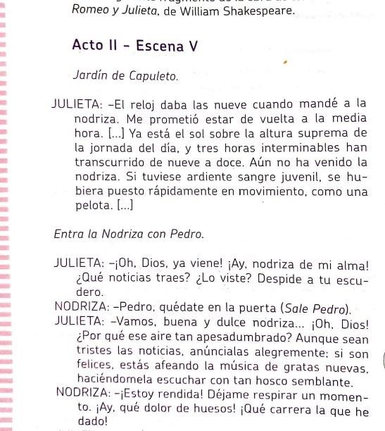 | Género …………………………………….  Otros ejemplos o subgéneros:  ………………………………………………..  ………………………………………………..  ………………………………………………..
*Escribe ejemplos de textos para cada uno de los géneros anteriores, puedes hacerlo en el mismo cuadro.
Por ejemplo: El sabueso de los Baskerville de Arthur Conan Doyle es una obra del género narrativo novela, subgénero novela policial.

¡HASTA LA PRÓXIMA CLASE!

Material extraído de:
- CANO, Fernanda; ROICH, Paula Lengua y Literatura 1. 1° ed Buenos Aires. Tinta Fresca. 2006. Pág. 13

